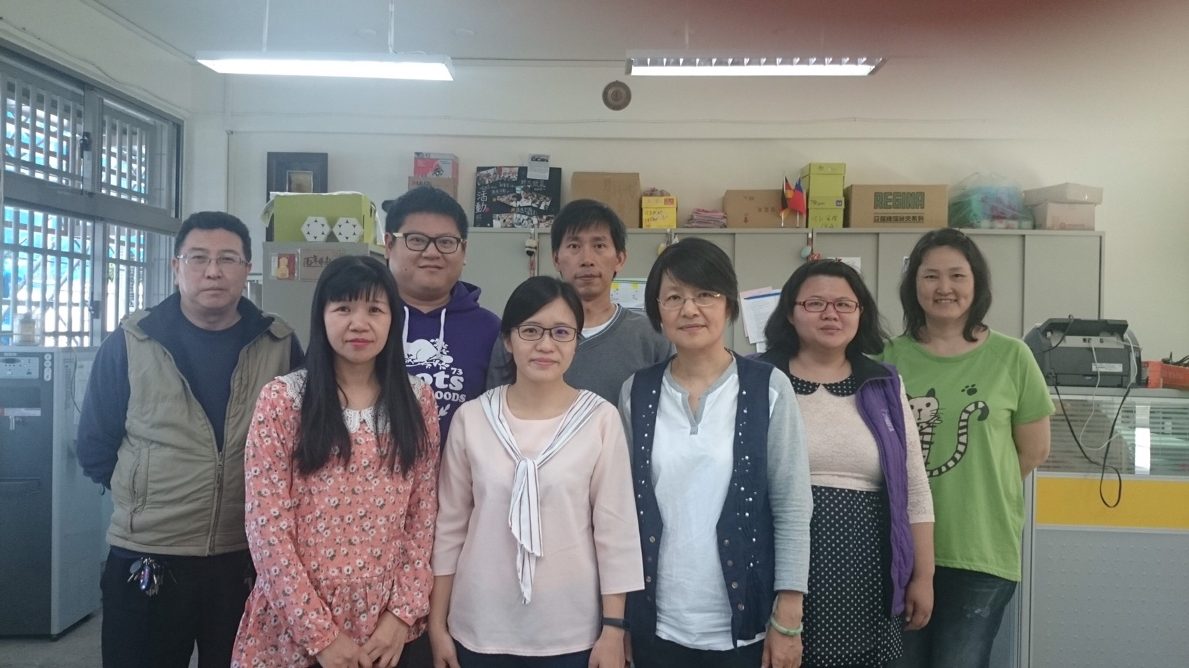
總務處生活照
前排左起:李明治、林宛蓉、孫佩琳、戴芝芬
後排左起:吳冠毅、羅左財、王寶珍


永平高中運動中心開幕典禮(總務處成員大合照)
左起:黃積添、孫佩琳、羅左財、榮譽家長會長莊文如、王寶珍、林宛蓉、李明治、吳冠毅、退休技工林善樺

